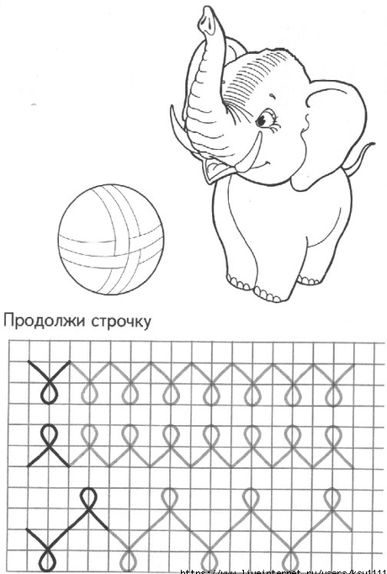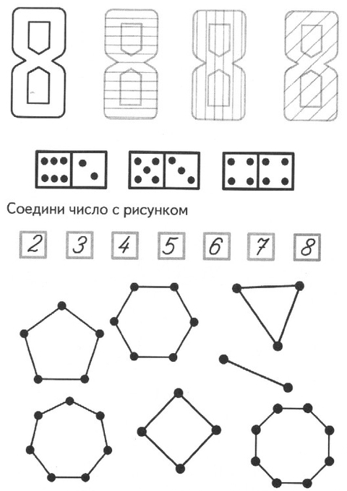
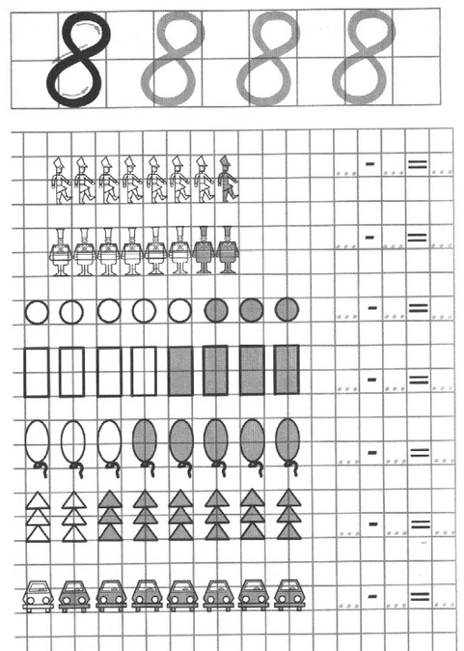
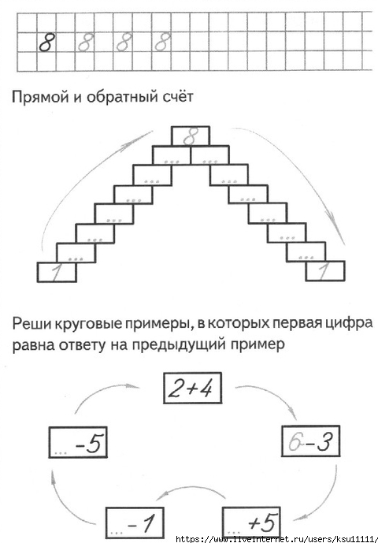

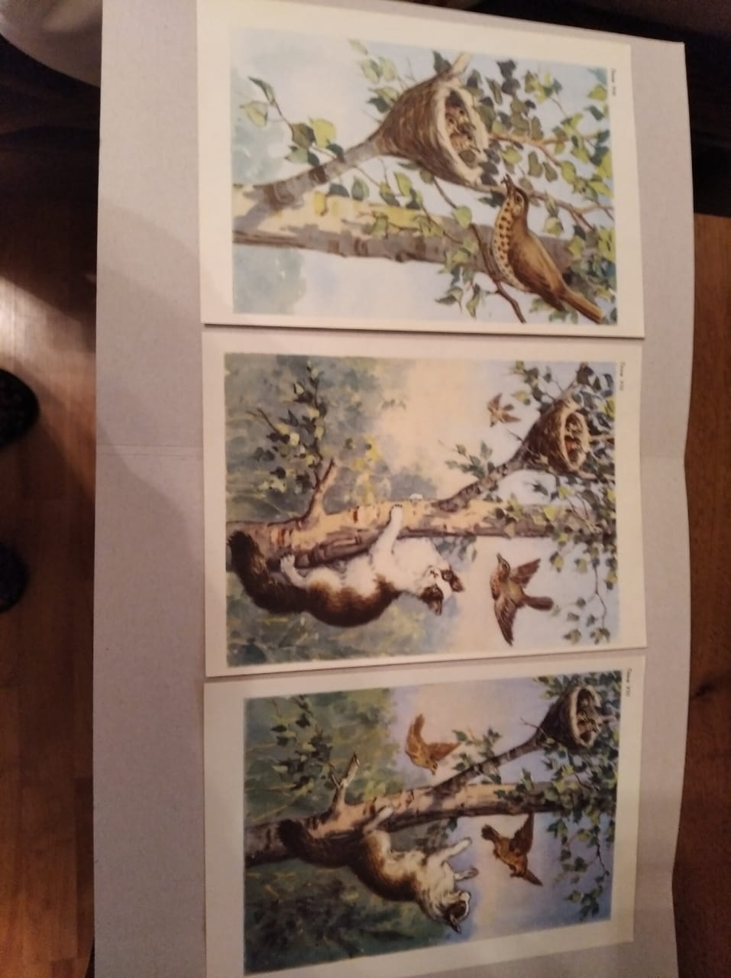
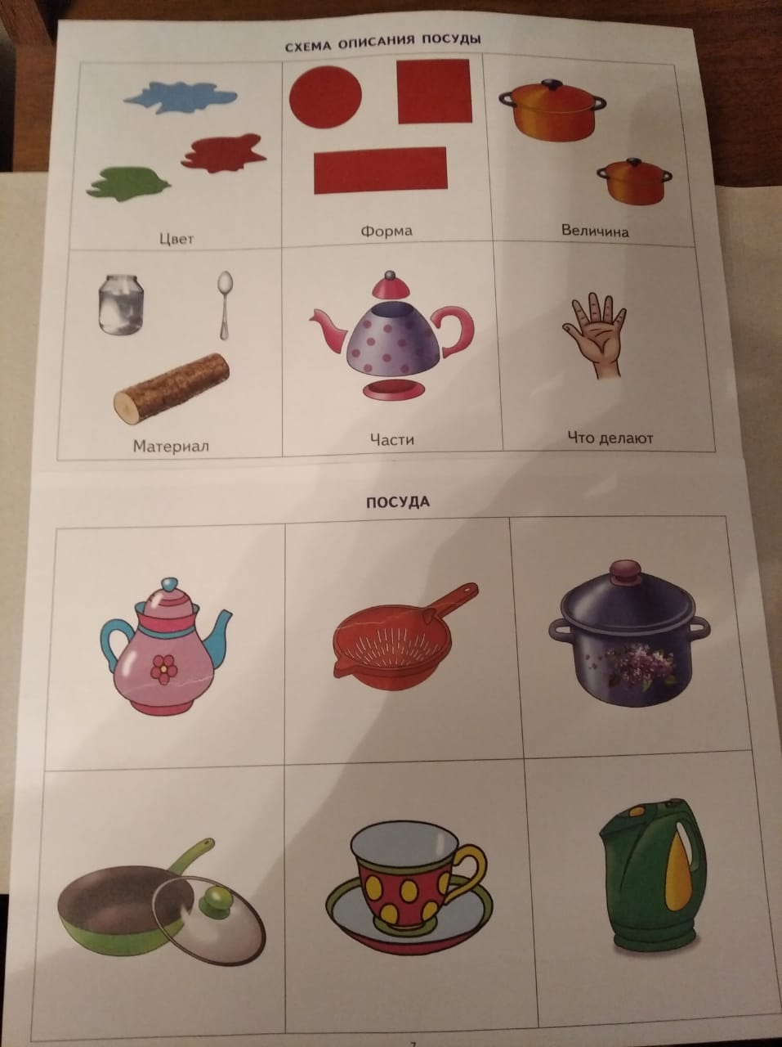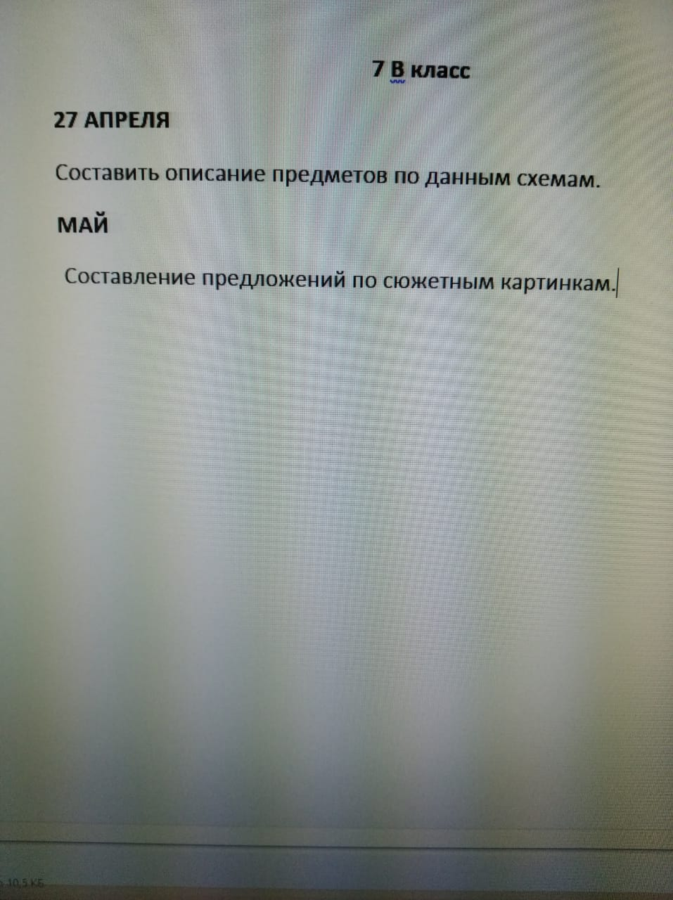

УРОК №57 27.04.2020
КОМПЛЕКС ОБЩЕРАЗВИВАЮЩИХ УПРАЖНЕНИЙ
Содержание | Доз-ка | ОМУ
1.Ходьба на месте. | 1 мин. | Можно добавить движения руками
2.Ноги вместе, руки опущены.на счёт 1-делая вдох, поднять руки через стороны вверх; на счёт 2-на выдохе опустить. | 5-7 раз | Выполнять под счёт. Вдох через нос, выдох через рот.
3.Ноги вместе, на счёт 1-поднимаемся на носки, руки поднимаем вверх по кругу, вдох; на счёт 2-опускаемся, опускаем руки, выдох. | 5 раз | Под счёт, в среднем темпе
4.Ноги на ширине плеч, руки на поясе, наклоны головой на счёт1-влево;на счёт 2-вернулись в И.П.; на счёт 3- вправо; на счёт 4- вернулись в И.П. | 5 раз | Темп средний
5.Ноги на ширине плеч, на счёт 1-левую руку вверх, правую вниз; на счёт 1,2-наклон влево; на счёт 3-4 наклон влево. | 5-7 раз | Выполнять упражнение под счёт. Тянуться вперед-вверх.
6.Ноги на ширине плеч, на счёт 1-руки перед собой; на счёт 2,3 рывки руками перед собой, вдох; на счёт 4 –вернулись в И.П. выдох. | 5 раз | Темп средний, руки прямые, в локтях не сгибать.
7.Ноги на ширине плеч, наклоны туловища, на счёт1-2- вперёд;3-4–назад. | 5-7раз | Ноги в коленях не сгибать
8.Приседания | 10 раз | Выполнять упражнение самостоятельно
. Ходьба на месте с восстановлением дыхания. | 1 мин. | Вдох через нос, выдох через рот.

2. И.П. сидя на стуле. Прокат мяча одной рукой. (расстояние 2-3 метра) (можно поставить пластиковую бутылку, сбить ее) выполнить 6 раз.
Сдать до29.04.2020
высылать выполненные домашние задания: everest.distant@yandex.ru

Сенсорное развитие

27-30.04
- Рассмотреть циферблат.
- Нарисовать циферблат часов и указать время.
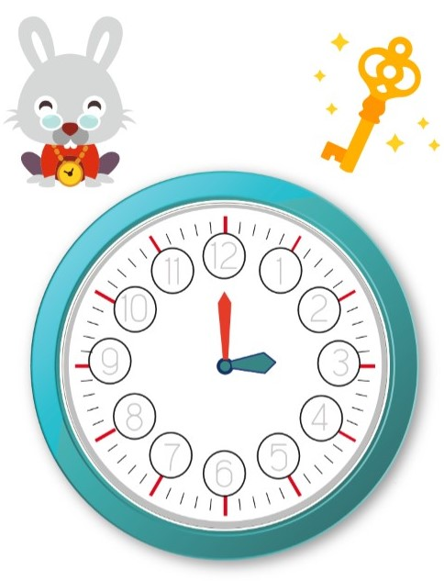

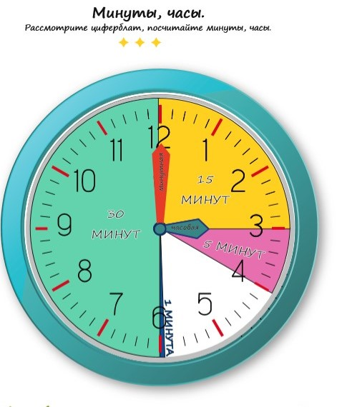

Самообслуживание
Тема: Приготовление пищи.

- Мясные продукты
- Рыбные продукты.

Профильный труд

Тема: Работа с бумагой и картоном.
- Понятие: «шаблон», «трафарет». Различие.
Трафаре́т (от итал. traforetto) — приспособление, использующееся для нанесения на разные поверхности различных символов, таких как буквы, цифры и разнообразных изображений; также этим термином обозначают изображение, созданное с помощью данного приспособления.
Шаблон — в технике, пластина (лекало, трафарет и т. п.) с вырезами, по контуру которых изготовляются чертежи или изделия, либо инструмент для измерения размеров.
- Правила работы с трафаретом. «Домашние животные».
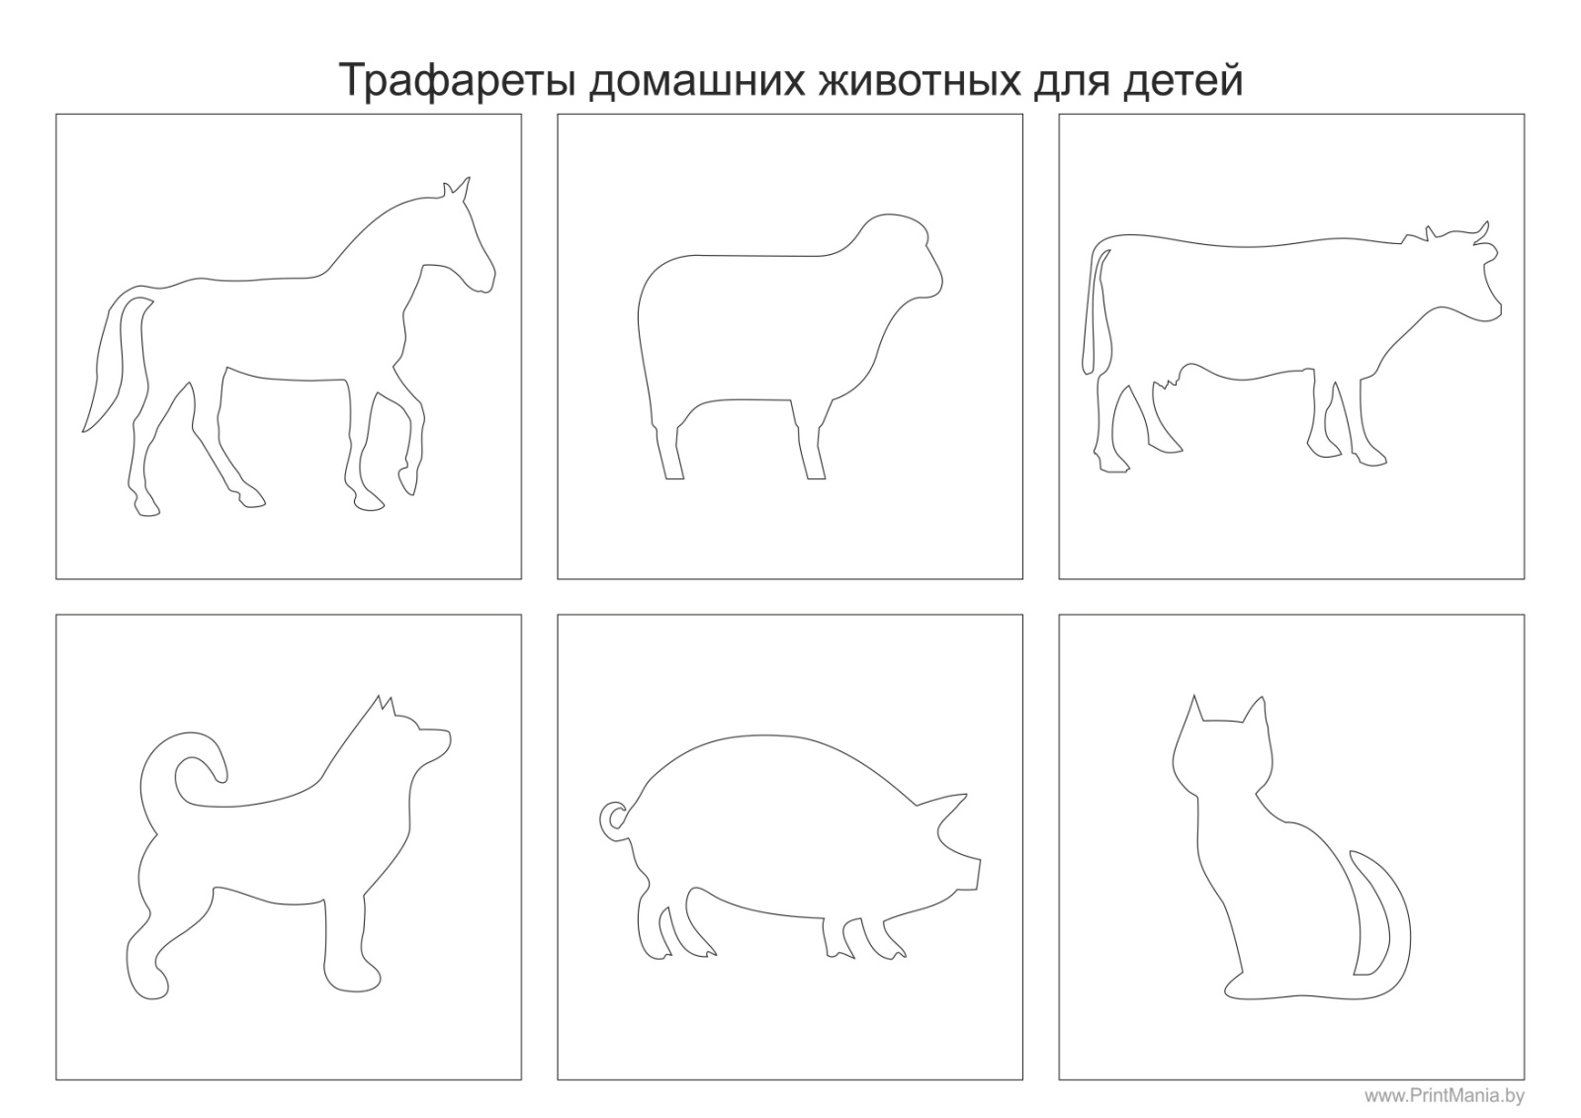

ИЗО
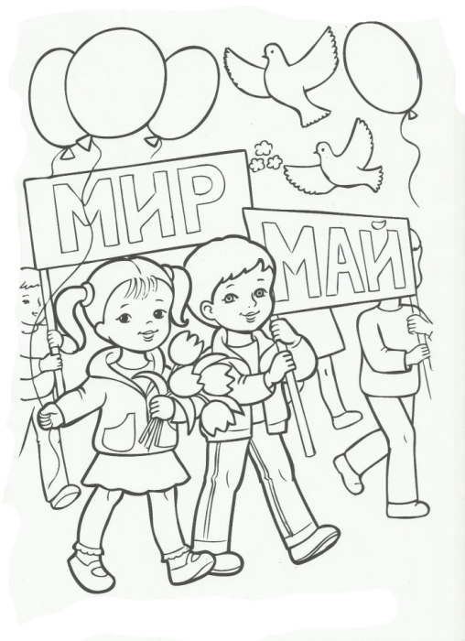

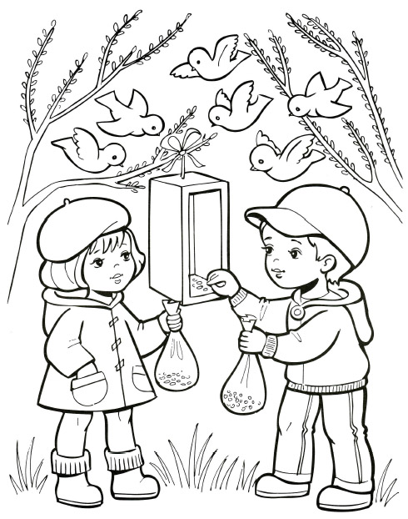

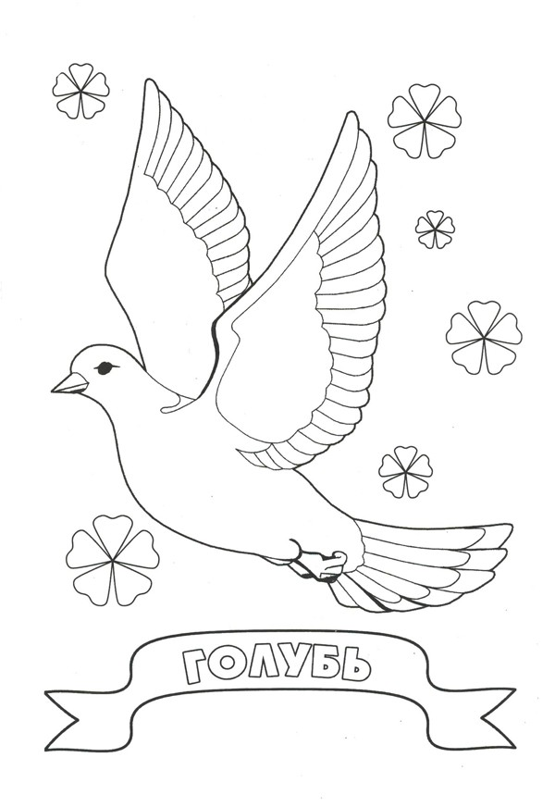

Домоводство
Тема Питание
- Приготовление овощного салата.
- Винегрет.
- Приготовление винегрета.
Тема Уход за растениями в жилом помещении.
- Инвентарь и приспособления для работы Уход за ним.
- Виды работ с домашними растениями

Окр. Соц. Мир
Тема: Медицинская помощь

- Виды медицинской помощи.
- Работники медицинских учреждений.

Человек
30.04.2020
Тема урока «Правила поведения за столом»
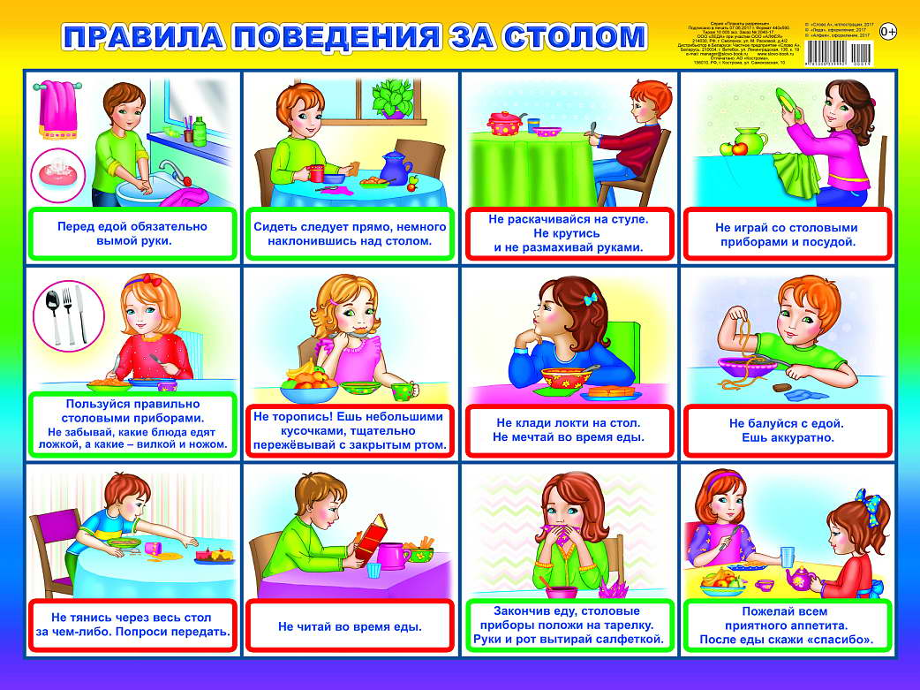
Обсуждение с учащимся правил поведения за столом, используя картинку или в реальной жизни, на практике.

Окр.прир. мир.
Раздел «Объекты природы»

Тема урока «Солнце. Луна.
Значение солнца и луны в природе и в жизни человека»

Задания по выбору
- Покажи солнце на фотографиях

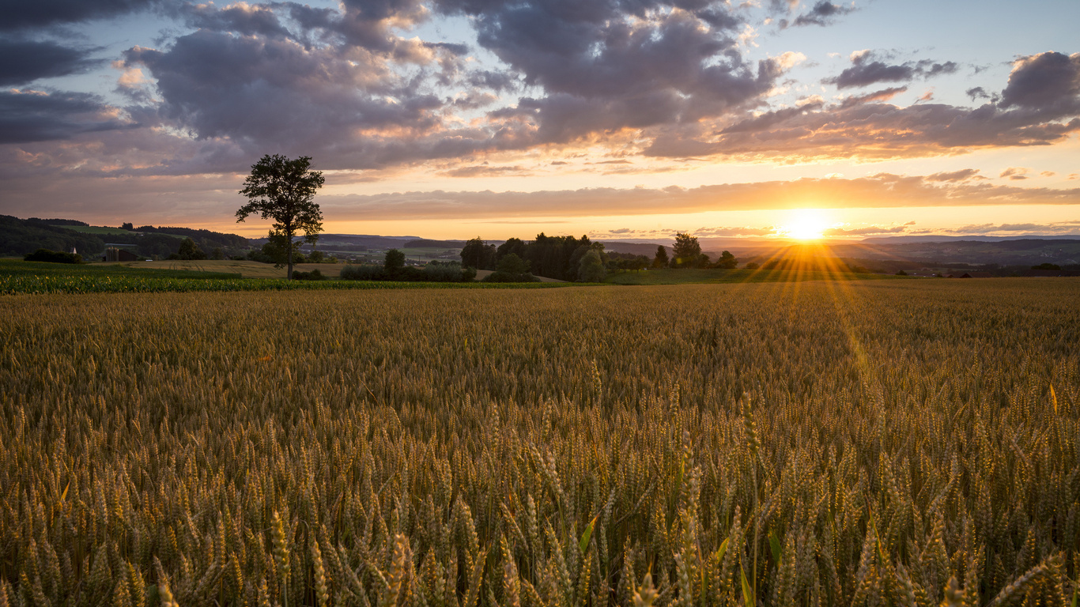

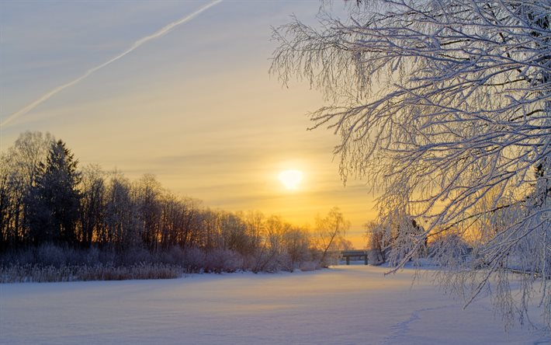

- Покажи солнце на картинках

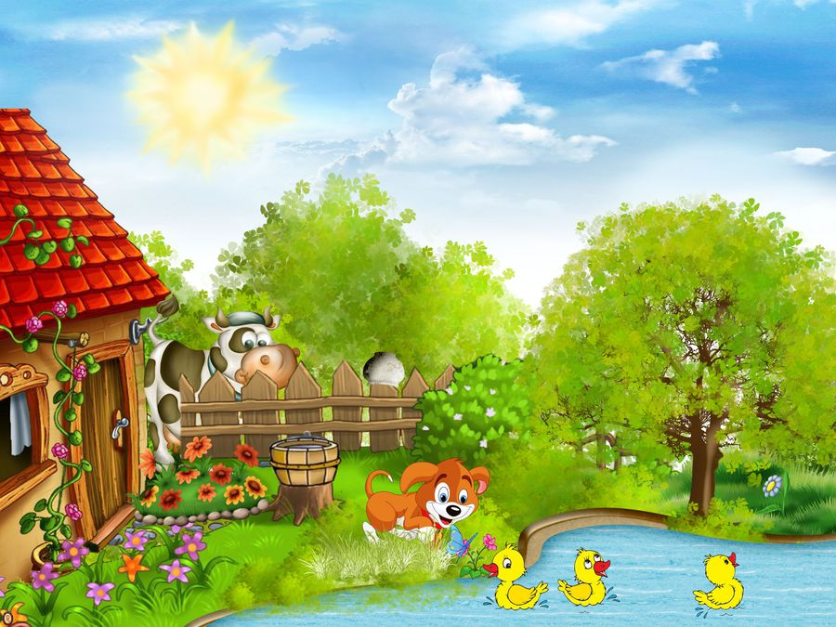

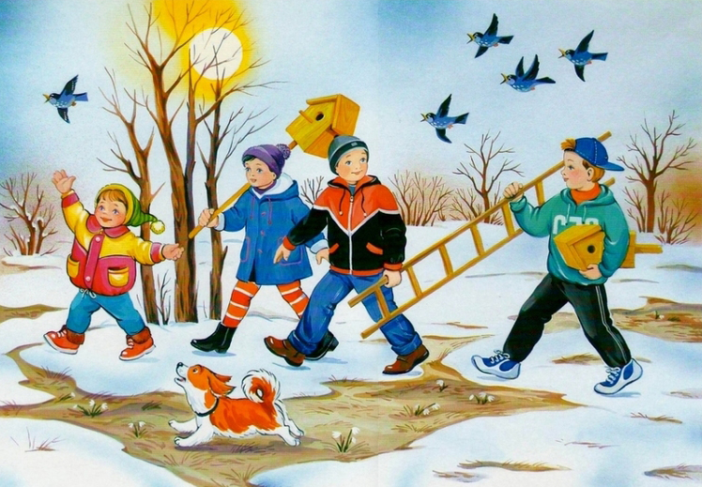

- Без солнца на Земле всегда было бы холодно и темно

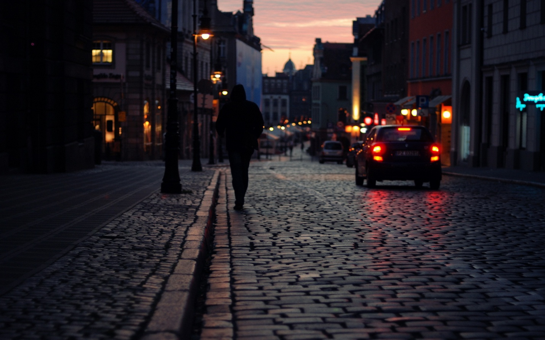

- Солнце – источник тепла и света для всего живого
Всем растениям для роста нужен свет и тепло солнца

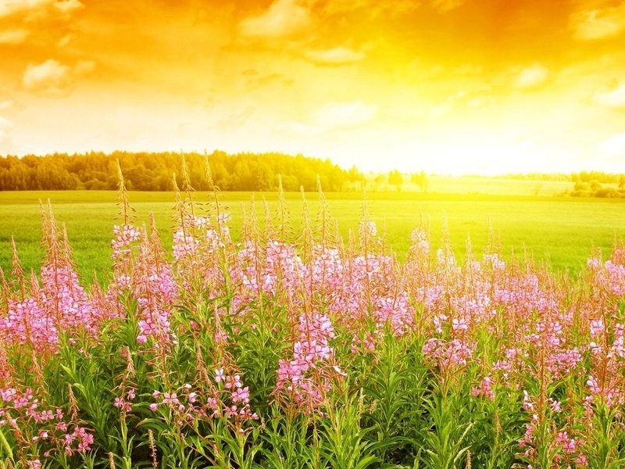

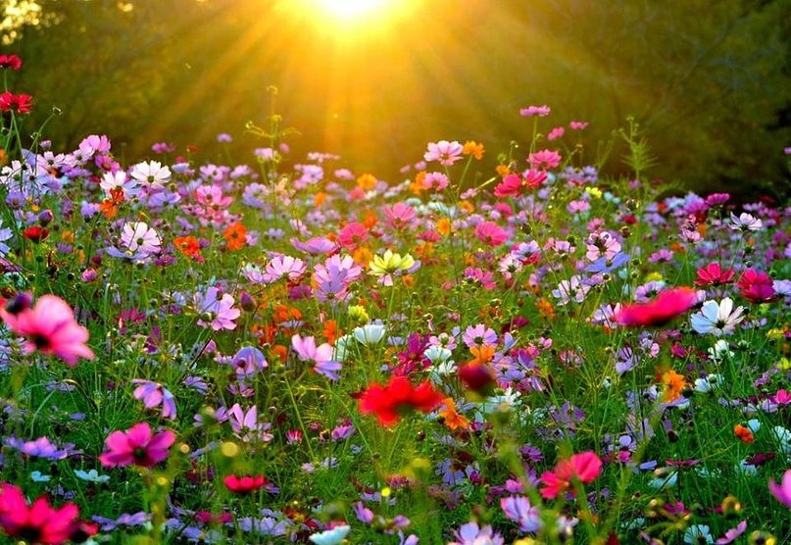

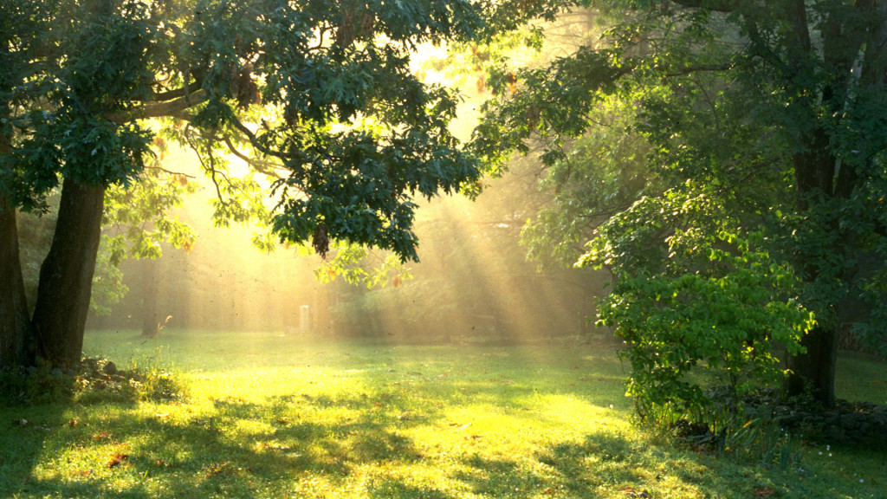

Солнце – источник тепла и света для животных

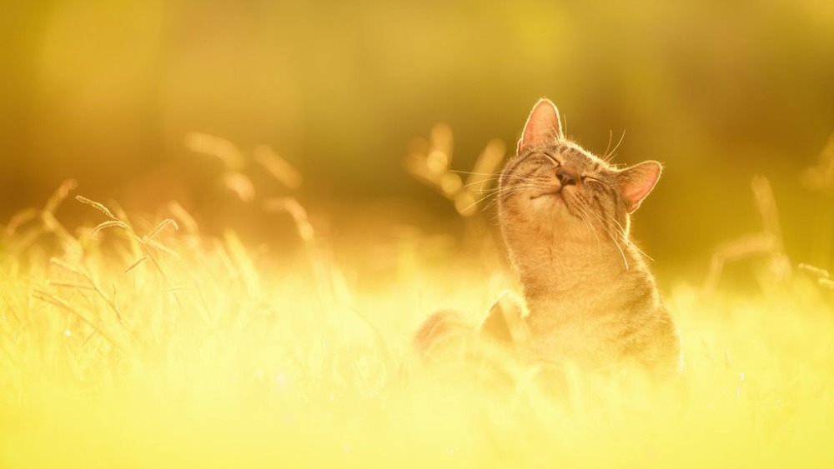

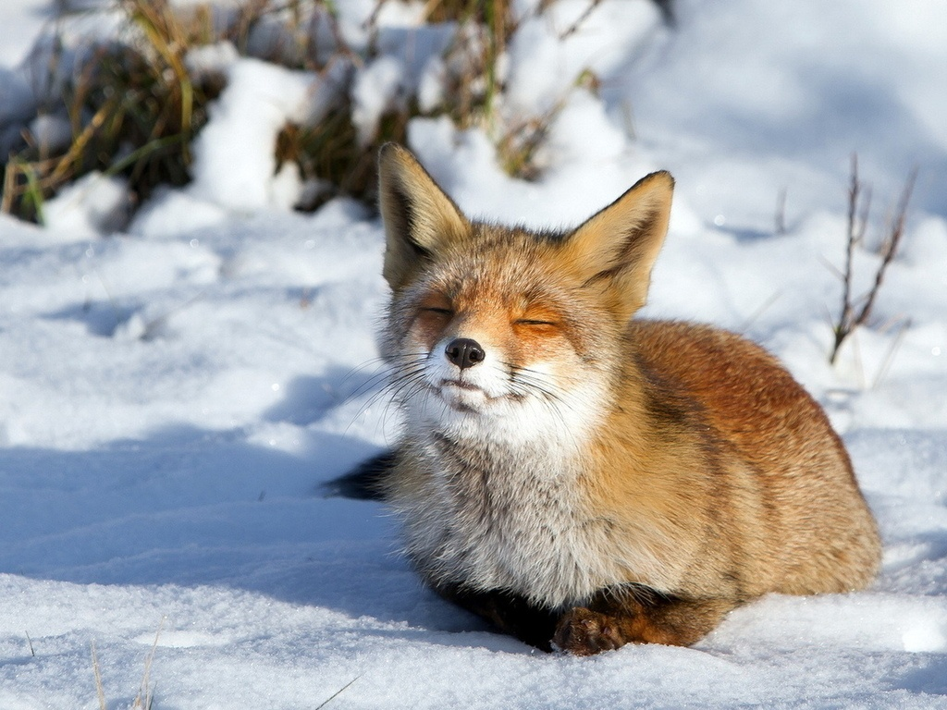

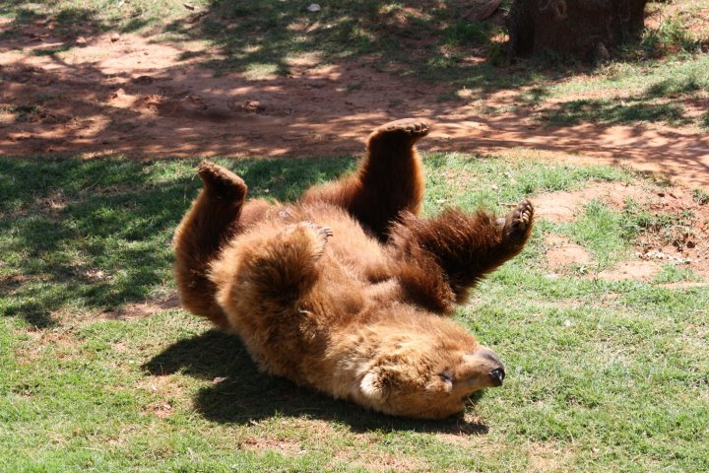

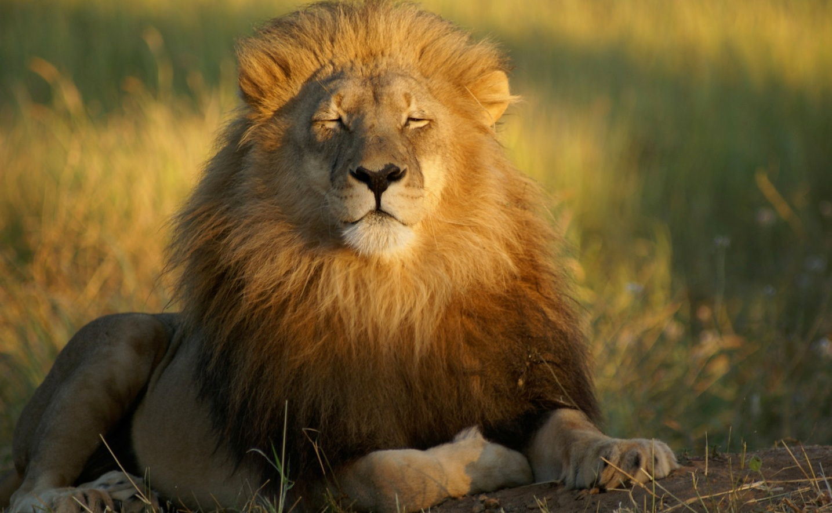

- Какое значение имеет солнце для человека?
Правила поведения на солнце
Значение солнца для человека

Источник тепла и света
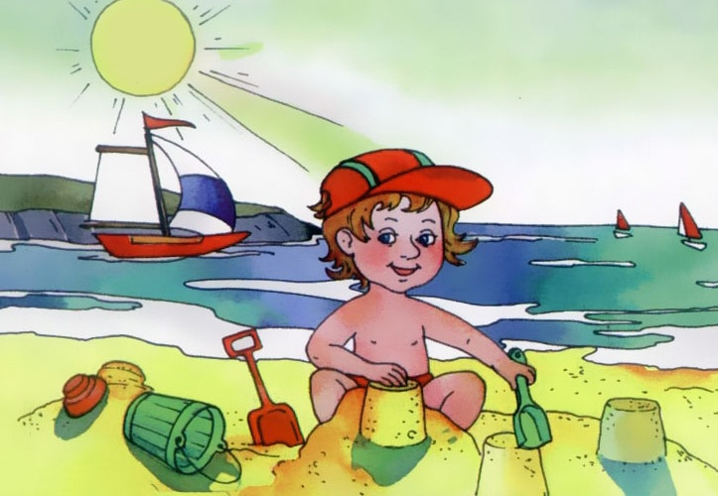

В сильную жару нужно носить головной убор (панамку или кепку).
Нельзя долго загорать на солнце

- Узнавание Луны

Луна - спутник Земли, который движется вокруг нее (Луна расположена в космосе ближе всего к Земле).
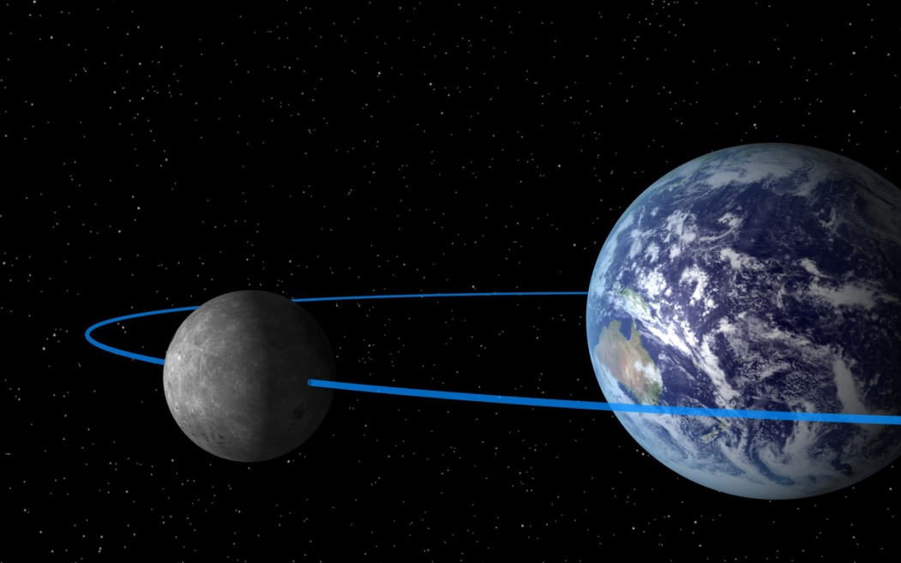

На Луне нет воздуха и, поэтому, там не может быть жизни.

Узнай Луну на фотографиях

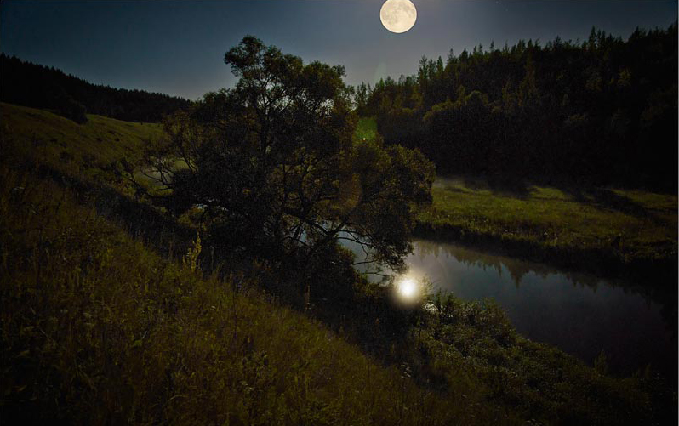

- Нарисуй солнце и луну.

7 В класс
29.04.2020
Тема урока «Различные формы земной поверхности. Изображение земной поверхности на карте. Глобус-модель земного шара»

Задания по выбору

- Покажи равнину, горы, холм, овраг на картинке
Равнина
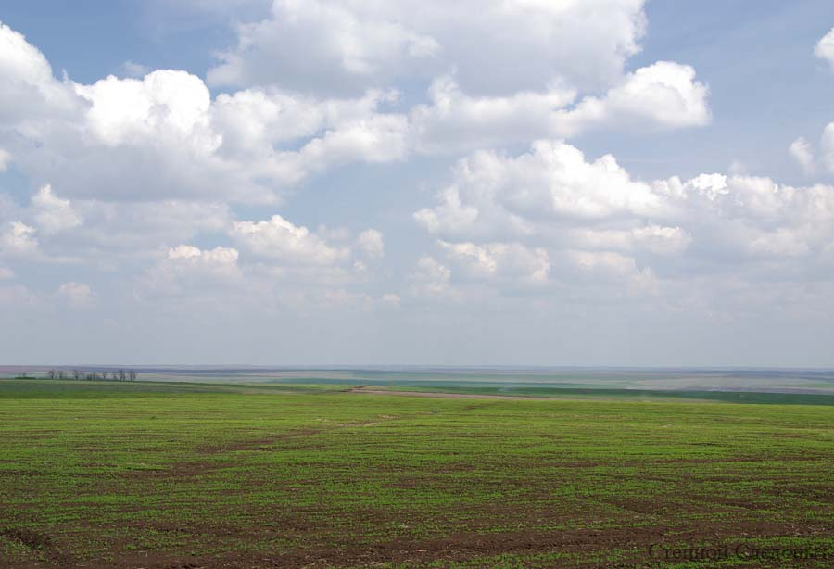
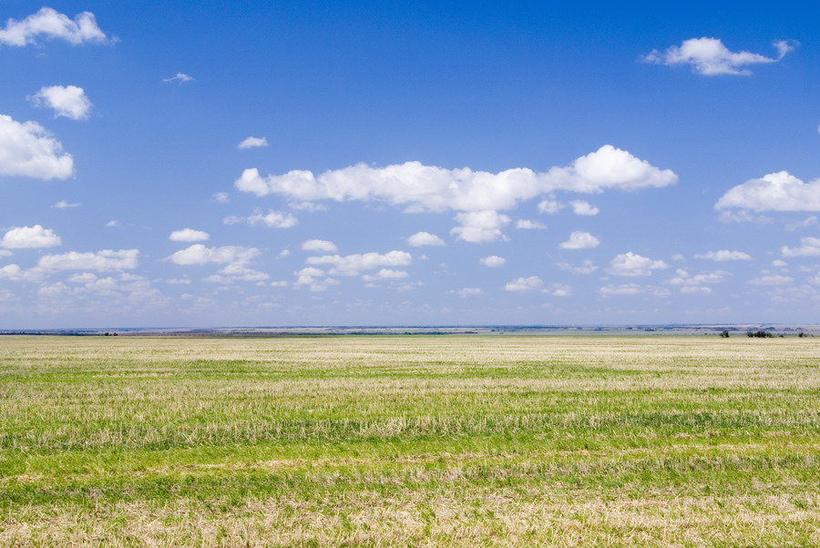

Гора
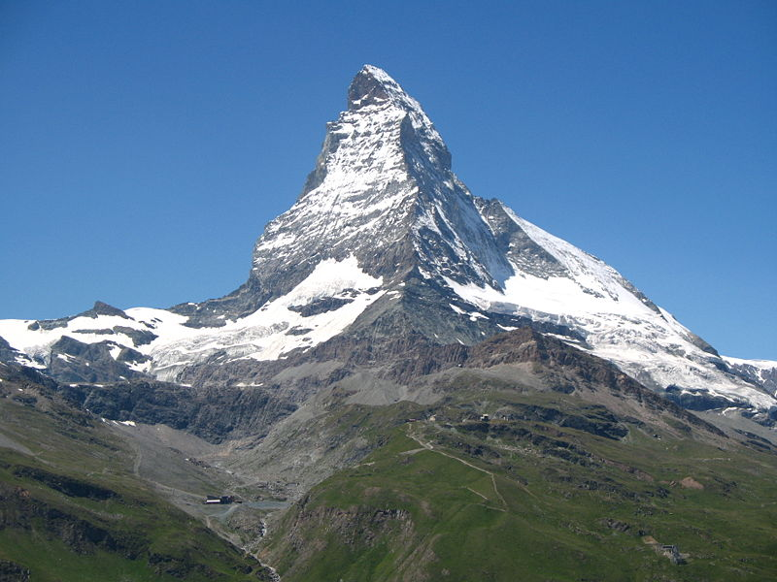
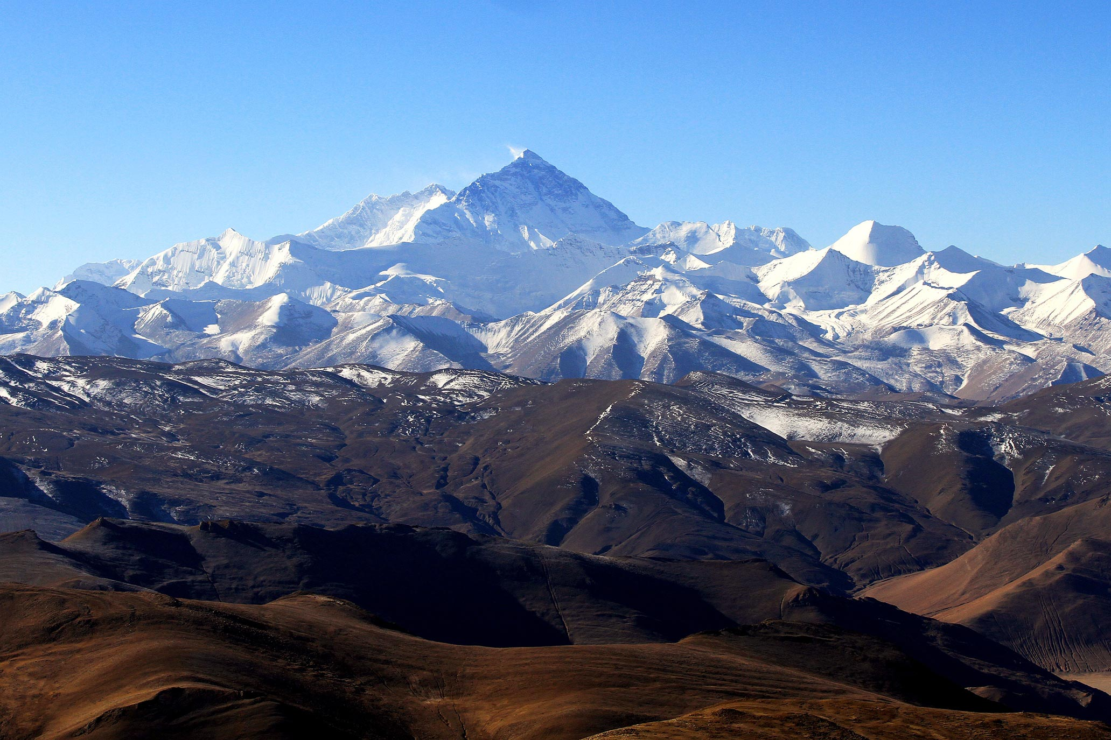

Холм
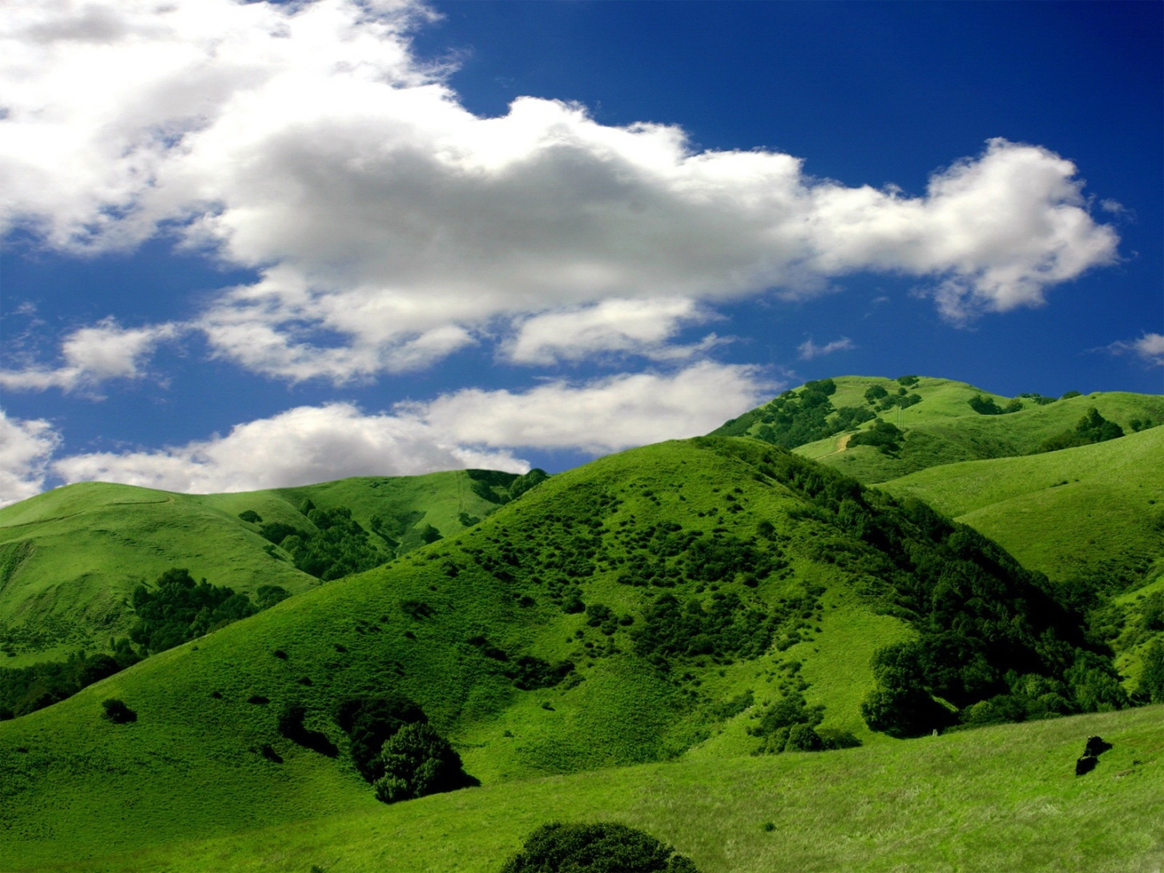
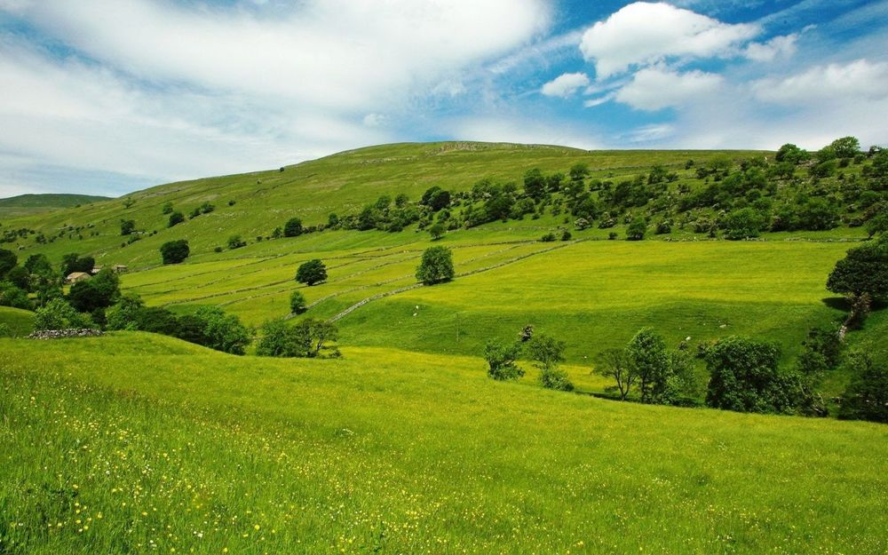

Овраг
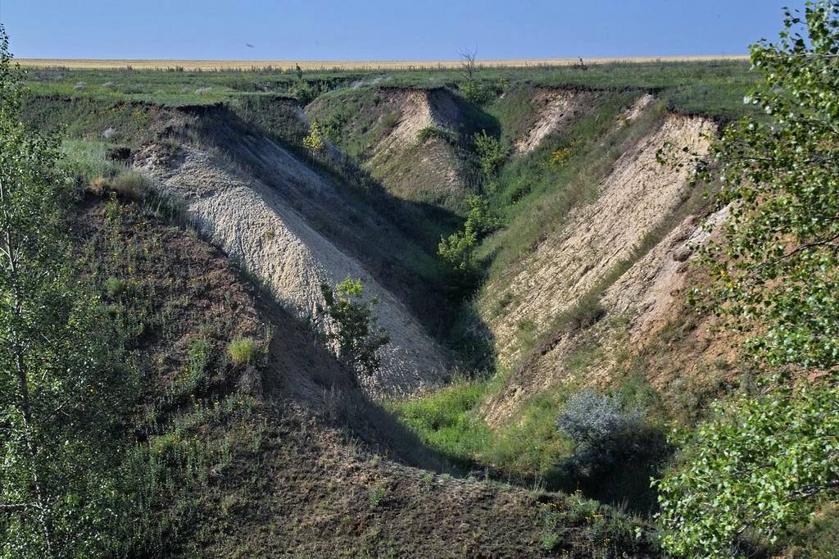
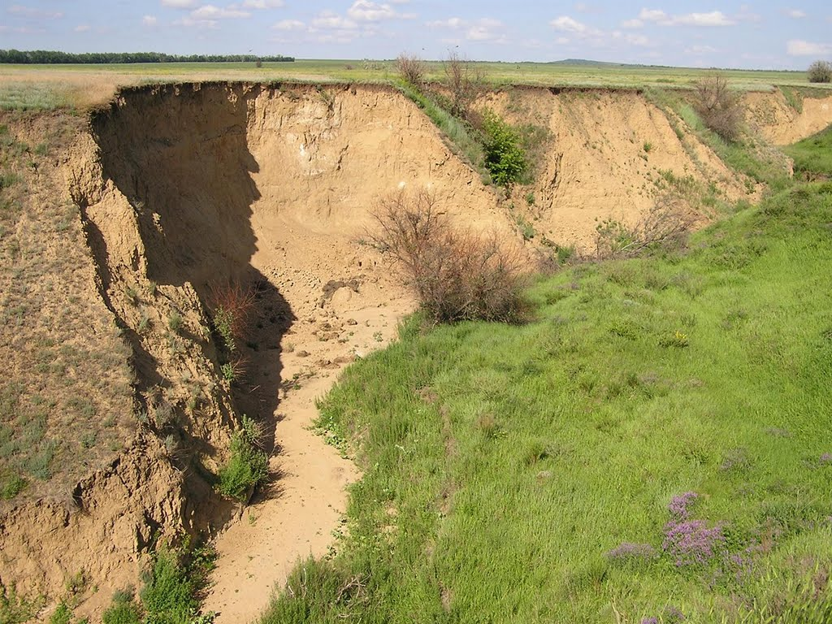

- Назови, что изображено на картинках.
 |  | ГОРА
 |  | РАВНИНА
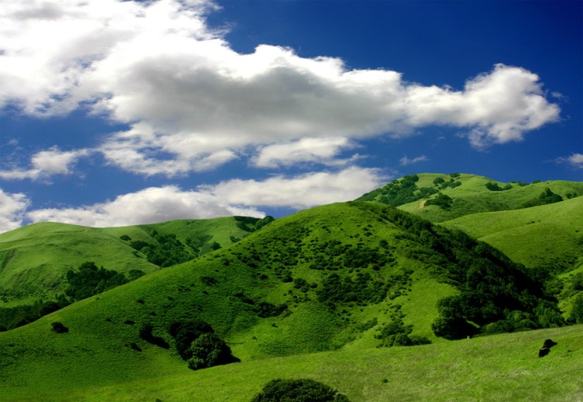 |  | ОВРАГ
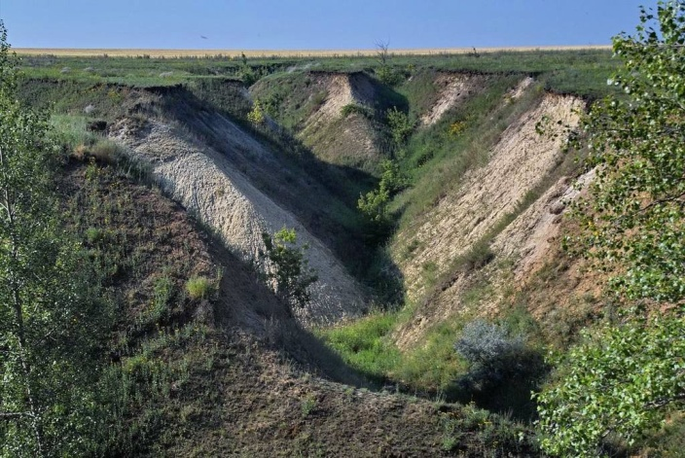 |  | ХОЛМ

- Найди одинаковые виды земной поверхности на картинках.
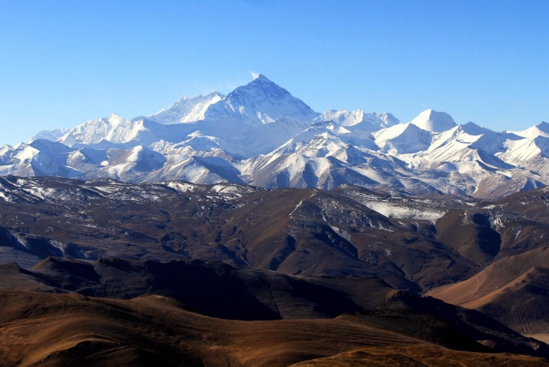
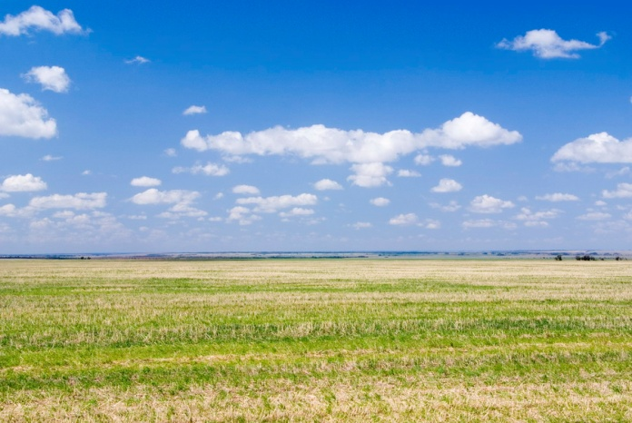
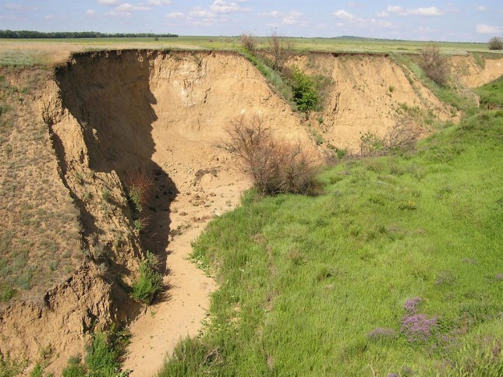
- Нарисуй гору или холм. Чем они отличаются?

Музыка
Тема"Музыка и литература ", грузинская нар.сказка" Чонгурист" ,прослушать, проанализировать - почему юноша остался жив.
Муз.А.Пахмутовой, слова.Н.Добронравова" Надежда"
М.М.Блантера, сл.М.Исаковского "Катюша",
М.Д.Тухманова, сл.В.Харитонова" День Победы ",слушать все песни, петь-по выбору.

АФК (плаванье)
УРОК №29
1.КОМПЛЕКС ОБЩЕРАЗВИВАЮЩИХ УПРАЖНЕНИЙ
Содержание | Доз-ка | ОМУ
1.Ходьба на месте. | 1 мин. | Можно добавить движения руками
2.Ноги вместе, руки опущены. на счёт 1-делая вдох, поднять руки через стороны вверх; на счёт 2-на выдохе опустить. | 4-6 раз | Выполнять под счёт. Вдох через нос, выдох через рот.
3.Ноги вместе, на счёт 1-поднимаемся на носки, руки поднимаем вверх по кругу, вдох; на счёт 2-опускаемся, опускаем руки, выдох. | 6 раз | Под счёт, в среднем темпе
4.Ноги на ширине плеч, руки на поясе, наклоны головой на счёт1-влево; на счёт 2-вернулись в И.П.; на счёт 3- вправо; на счёт 4- вернулись в И.П. | 6 раз | Темп средний
5.Ноги на ширине плеч, на счёт 1-левую руку вверх, правую вниз; на счёт 1,2-наклон влево; на счёт 3-4 наклон влево. | 4-6 раз | Выполнять упражнение под счёт. Тянуться вперед-вверх.
6.Ноги на ширине плеч, на счёт 1-руки перед собой; на счёт 2,3 рывки руками перед собой, вдох; на счёт 4 –вернулись в И.П. выдох. | 6 раз | Темп средний, руки прямые, в локтях не сгибать.
7.Ноги на ширине плеч, наклоны туловища, на счёт1-2- вперёд;3-4–назад. | 6 раз | Ноги в коленях не сгибать
8.Приседания | 8 раз | Выполнять упражнение самостоятельно
9.Подъем на носочки. На счет 1- подъем на носочки, 2-опустится на пятки. | 10 раз | Темп средний, возможно с опорой на стул.
10. Ходьба на месте с восстановлением дыхания. | 1 мин. | Вдох через нос, выдох через рот.

2. 2. Имитационные плавательные упр.:
-круговые движения рук вперед, с перемещением вперед
-круговые движения рук назад, с ходьбой спиной вперед
2 подхода по 8 раз
Рекомендуем выполнять упражнения между письменными д/з.
2-3 фото или видео 30.04.2020
высылать выполненные домашние задания: everest.distant@yandex.ru

Логопедия